ТРИ КОРОЛЕВСТВА
Заезды: круглый год по субботам
Минимум – 2 человека
Барселона- Пеньискола-Валенсия- Мадрид-Толедо-Сарагоса - Фигейрос- дегустация вин-Коста Брава -Барселона
Программа тура может осуществляться в обратном порядке

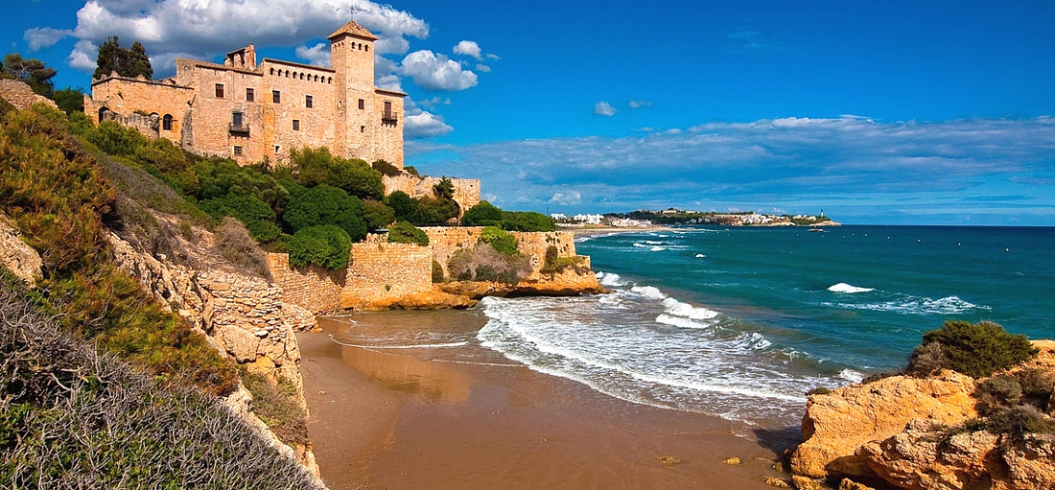

Групповой тур
8 ДНЕЙ/ 7 НОЧЕЙ:

1 день  Барселона |  |  | Встреча в аэропорту.  Групповой трансфер и размещение в отеле.  Свободное время.  Ужин с вином в национальном ресторане в архитектурном музее «Испанская деревня»*. Представление Волшебного фонтана на площади Испании.  Ночлег.
2 день  Барселона -Сарагоса-Мадрид |  |  | Завтрак.  Обзорная экскурсия по Барселоне с внешним осмотром знаменитых шедевров Антонио Гауди (храма Саграда Фамилия, домов Мила и Батльо), а также Пасео Грация, площади Каталонии, горы Монтжуик, Олимпийской деревни. В 13 часов - переезд в Мадрид с остановкой и короткой пешеходной экскурсией по центру Сарагосы.  Поздний ночлег.
3 день  Мадрид- Толедо |  |  | Завтрак.  Обзорная экскурсия по столице Испании: площади Колумба и Испании, бульвары Реколетас и Кастельяно, пасео Прадо, монументальной арены «Лас Вентас», храма Дебот, Сан-Франциско Гранде, вокзала Аточа.  Обед.  Экскурсия по Толедо с осмотром старого центра, Кафедрального собора, синагог. Ночлег.
4 день  Мадрид |  |  | Завтрак.  Свободное время. Для желающих за доплату - экскурсия в Эскориал и Долину Павших, в Королевский Дворец или музей Прадо, посещение шоу фламенко . Пешеходная экскурсия по старому Мадриду: площадь Пуэрта дель Соль, пласа Майор и де ла Вилья, Оперный театр, пласа Ориенте, сады Сабатини, улица Гран Виа.  Ужин.  Ночлег.
5 день  Мадрид -Валенсия |  |  | Завтрак.  Переезд в Валенсию – родину «Паэльи» и цитрусовых. Знакомство со столицей Валенсийского сообщества , ее историческим центром и посещение «городка Фарфора» знаменитой фабрики Lladro*, где представлены лучшие композиции и произведения, и показан процесс их создания.  Ночлег.
6 день  Пеньискола-Коста Брава |  |  | Завтрак.  Переезд на побережье Коста Брава. По пути-остановка с посещением очаровательной Пеньисколы, средневекового городка на побережье Апельсинового цвета с внушительным замоком Кастель де Папа-Луны. Размещение в отеле в Льорет де Мар. Ужин. Вечерняя пешеходная прогулка по Льорет де Мар с осмотром музея «Кошкин дом»*.  Ночлег.  Внимание! В период с ноября по март остановка в Пеньисколе может заменяться на остановку у Городка Науки и искусства Валенсии (внешний осмотр, без билетов). В случае закрытия музея фабрики Лядро, воможна замена на музей Изящных искусств или музей Керамики ( на усмотрение фирмы).
7 день  Фигейрос-дегустация вин |  |  | Завтрак.  Визит на родину самого известного в мире каталонца и самого богатого в мире художника! Экскурсия в театр-музей Сальвадора Дали* в Фигейросе с остановкой в средневековом городе Жерона. Обед сухим пайком. Дегустация испанских вин*.  Ужин.  Ночлег.
8 день  Аэропорт |  |  | Завтрак.  Групповой трансфер в аэропорт.  Конец тура.
ВКЛЮЧАЕТ: |  |  | 7 ночлегов в отелях , 7 завтраков, 6 ужинов или обедов, проезд в комфортабельном автобусе, экскурсии с русскоговорящим гидом, входные билеты, обозначенные звездочкой*.

